معهد فرحات حشاد | فرض تأليفي في مادتي الجغرافيا و التاريخ | المستوى: 4 آداب  السنة الدراسية: 2010/2011
الاستاذ :نبيل الشيخاوي
الجـــــــــــــــــغــــرافـــــــــــيــــــــا (10 ن)
الموضوع : شرح وثائق : التفاوت في التقدم.
مؤشرات اقتصادية و اجتماعية لمجموعة من البلدان 2009
الوثيقة (1):
 | مؤشر التنمية البشرية 2006 | قيمة الاستثمار الأجنبي الوارد مليار دولار 2007 | المساهمة في التجارة العالمية 2005 ( %)
الولايات المتحدة الأمريكية | 0.951 | 237591 | 13.55
ألمانيا | 0.941 | 51543 | 9.01
البرازيل | 0.807 | 34585 | 0.8
الكويت | 0.912 | 119 | ــــــــ
تونس | 0.762 | 1620 | 0.13
النيجر | 0.371 | 27 | ــــــــ
المصدر: ملامح العالم الاقتصادية 2006/2010
تطور ديون البلدان النامية
الوثيقة (2):
السنة | 1970 | 1990 | 2000 | 2005
حجم الديون (مليار دولار) | 100 | 1832 | 1773 | 2073
المصدر:ملامح العالم الاقتصادية 2001 + صندوق النقد الدولي 2006

العلاقات بين الشمال و الجنوب بريشة الرسام الكاريكاتوري بلانتو
الوثيقة (3):
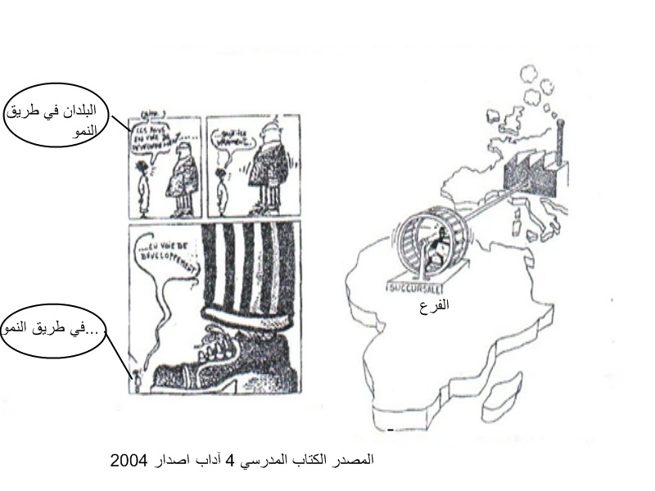
الأسئلة:
- بين مظاهر التفاوت في التقدم بين بلدان العالم. ( 3ن)
- حدد خصائص العلاقات بين جزئي العالم. (3 ن)
طريقة إسناد الإعداد: المنهجية 3 ن / اللغة 1 ن
التــــــــــــــــــــــــــاريـــــــــخ ( 10 ن)
الموضوع: مقال: بين دور الحرب العالمية الأولى في ظهور أزمة الثلاثينات الاقتصادية، و ابرز تأثير هذه الأزمة في اندلاع الحرب العالمية الثانية.
طريقة إسناد الإعداد: المنهجية 2 ن / اللغة 1 ن/ المعلومات 7 ن
الإصــــــلاح:
الجغرافيا
التقديم :- طبيعة الوثائق
- المصادر
- الموضوع
- الإشكالية
الجوهر
- مظاهر التفاوت (3 ن)
- التفاوت في التقدم الاقتصادي - التصنيف
- التفاوت في التقدم الاجتماعي
II) طبيعة العلاقة (3 ن)
- علاقة ترابط ( الحاجة المتبادلة....)
- علاقة هيمنة ( اقتصادية ، سياسية ...)
خاتمة
المنهجية 3 ن / اللغة 1 ن
التاريخ
المقدمة :
- الإشارة إلى أهمية أزمة الثلاثينات في فترة ما بين الحربين
- طرح الإشكالية
الجوهر:
- علاقة الحرب الأولى باندلاع أزمة 1929
- إعادة بناء الاقتصاد الأوروبي و التبعية
- استرجاع أوروبا لقوتها الإنتاجية و تأثيرها السلبي على الاقتصاد الأمريكي
- مساهمة الأزمة في اندلاع الحرب العالمية الثانية
- انعكاسات الأزمة (اجتماعيا/اقتصاديا/سياسيا)
- توتر العلاقات الدولية و اندلاع الحرب
- تقارب الديكتاتورية
- السياسة التوسعية للأنظمة الكليانية
- سياسة المسالمة و الحياد للديمقراطيات
الخاتمة :
المنهجية 2 ن / اللغة 1 ن

